16 ноября 2024 года, отделом по образованию спорту и работе с молодежью администрации Нижнедевицкого муниципального района проведены соревнования по баскетболу в зачет Спартакиады учащихся района 2024-2025 учебного года. Соревнования проводились раздельно среди команд юношей и команд девушек 2010 года рождения и младше, обучающихся в образовательных учреждениях района. Всего в соревнованиях приняло участие 88 учащихся района из Курбатовской, Верхнетуровской, Першинской, Хвощеватовской, Синелипяговской школ и Нижнедевицкой гимназии, 6 команд юношей, 5 команд девушек.

Соревнования проводились по круговой системе у юношей и у девушек. Юноши были разделены на две группы. В группах проведены отборочные игры, где определялись места команд для формирования финальных игр. В финале соревнований команды, занявшие 3 места в группах, играли за 5-6 место, команды, занявшие 2 места в группах, играли за 3-4 место, команды, занявшие 1 места в группах, играли за 1-2 место данных соревнований.

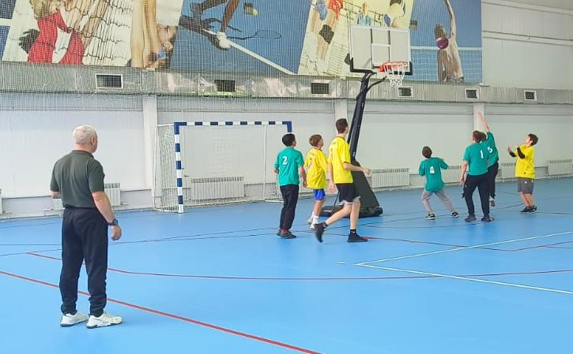

У девушек каждая команда провела по 4 игры и сыграла со всеми соперниками.

В итоге проведенных игр места в соревнованиях по баскетболу определились следующим образом:

I место – юноши МКОУ «Курбатовская СОШ», девушки МБОУ «Нижнедевицкая гимназия»;

II место – юноши МБОУ «Нижнедевицкая гимназия», девушки МКОУ «Першинская СОШ»;

III место – юноши МКОУ «Синелипяговская СОШ», девушки МКОУ «Синелипяговская СОШ»;

IV место – юноши МКОУ «Хвощеватовская СОШ», девушки МКОУ «Курбатовская СОШ»;

V место – юноши МКОУ «Першинская СОШ», девушки МКОУ «Хвощеватовская СОШ»;

VI место – юноши МКОУ «Верхнетуровская СОШ».

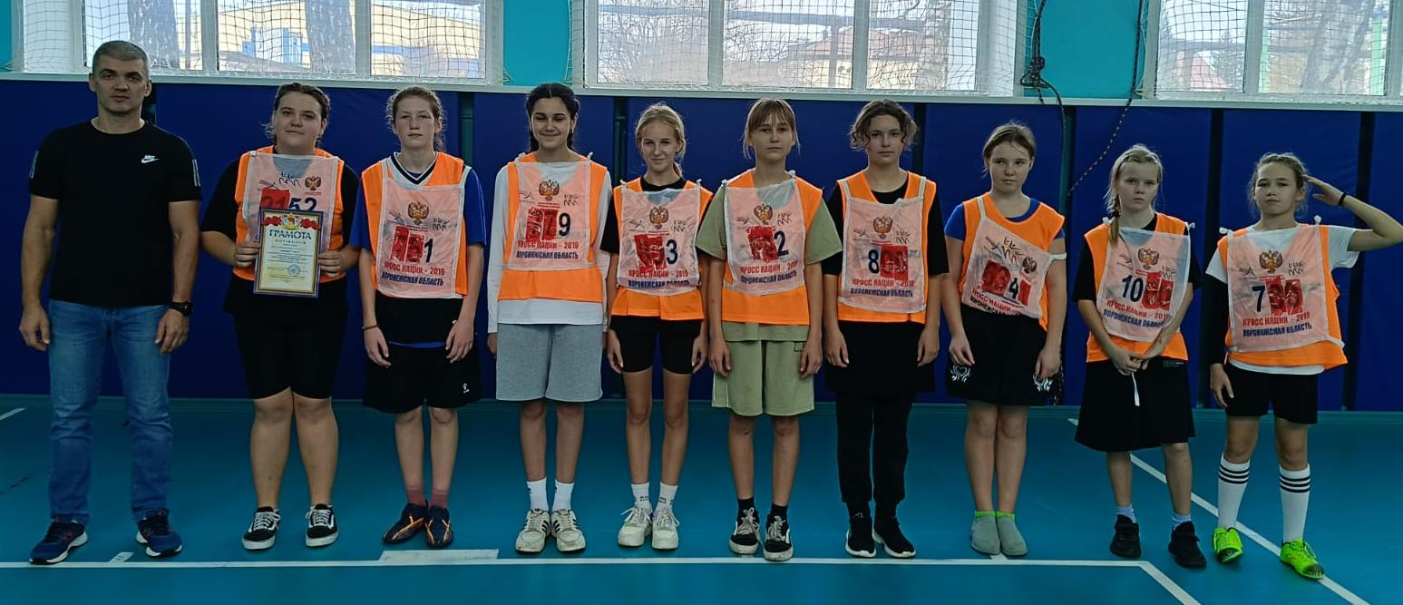

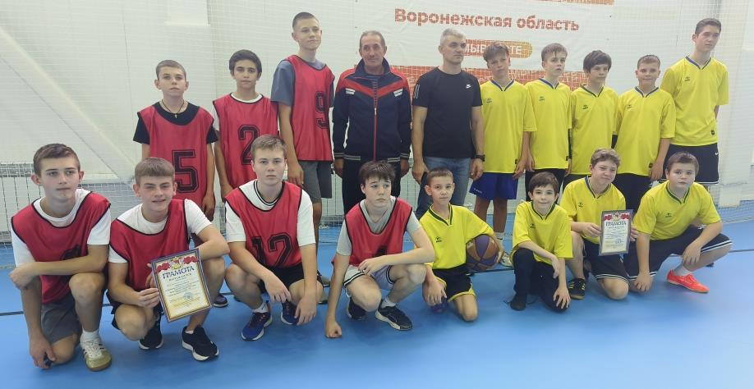

Из игроков команд победителей и призеров данных соревнований будет составлена сборная команда юношей и девушек для участия в соревнованиях зонального этапа Спартакиады учащихся Воронежской области